Per l’anno scolastico______________ nella classe ______________ si propone l’adozione del testo:
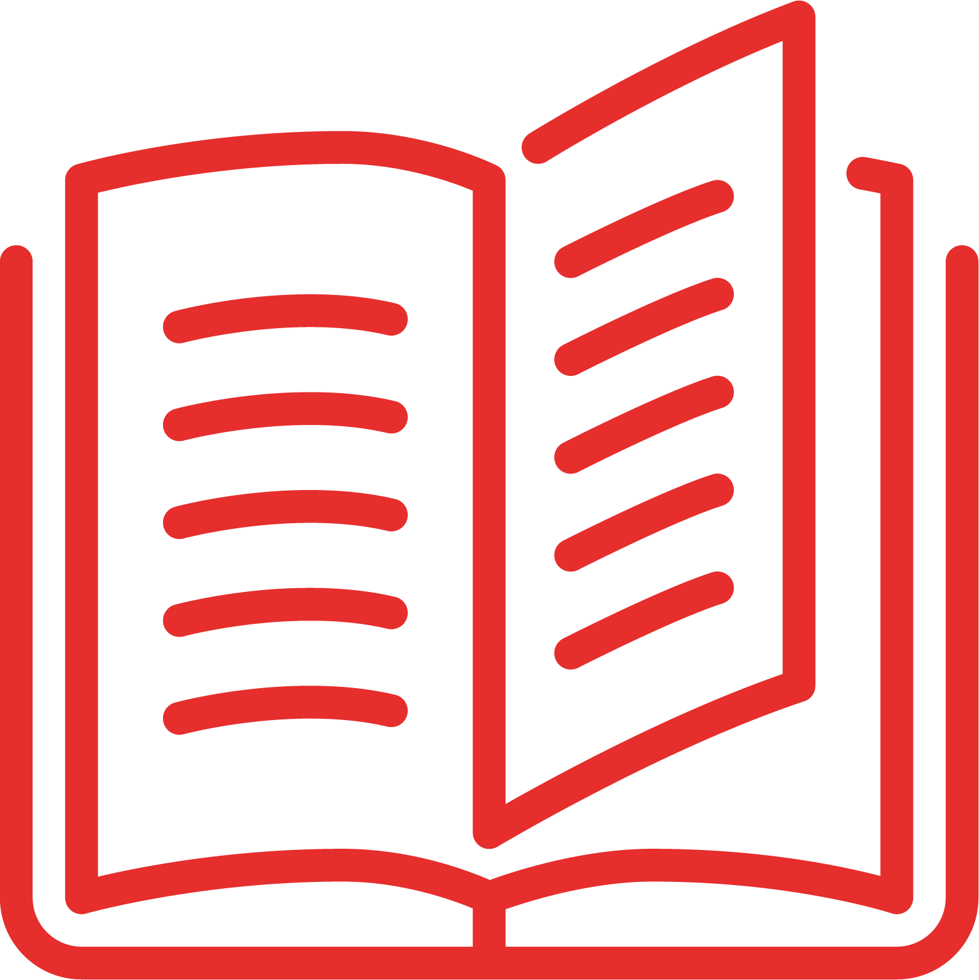

Emanuela Bramati, Laura Bramati, Simona Bonariva
LEGGIAMO IL MONDO
A. Mondadori Scuola

Configurazione:

Classe 4ª Leggiamo il mondo 9788824790000
Classe 5ª Leggiamo il mondo 9788824790109

Perché propongo di adottare LEGGIAMO IL MONDO

- È un progetto che punta al coinvolgimento diretto dell’alunno, dove l’apprendimento è stimolato da un’attivazione emotiva che viene raggiunta con l’utilizzo di grandi fotografie immersive. In modo spontaneo comincia così negli studenti il processo della scoperta: iniziano a porsi delle domande che mi forniscono lo spunto per introdurre l’argomento da trattare.
- L’approccio è altamente inclusivo: le pagine dedicate ai saperi di base, con schemi riassuntivi in apertura e in chiusura di ogni argomento, mi consentono di portare al successo formativo tutta la classe. Inoltre, la scansione delle Unità (quelle tipologiche raggruppate all’inizio e quelle testuali concentrate alla fine) facilita l’utilizzo del libro di testo.
- Il libro di grammatica e il suo quaderno degli esercizi integrati mi permettono di sviluppare una didattica inclusiva grazie alle pagine è FACILE.
- L’Educazione Civica presente nei volumi viene approfondita in un quaderno dedicato che segue perfettamente le Linee guida del MIUR in merito alla Costituzione, allo Sviluppo sostenibile e alla Cittadinanza digitale. Nel quaderno sono presenti verifiche formative e compiti di realtà che mi aiutano per la nuova valutazione.
- Sul tema della Lettura come strumento di crescita del bambino, Mondadori Education sta dimostrando una grande attenzione: con Mondadori Libri ha infatti sviluppato il progetto LeggendoLeggendo che offre percorsi di lettura personalizzati e attivati direttamente nel testo, per portare la lettura in classe e suggerire titoli adatti.
- I materiali per l’insegnante hanno una reale utilità pratica: le guide hanno un ricco apparato per lo sviluppo e la valutazione dell’Educazione Civica, la Didattica Digitale Integrata e la progettazione per nuclei fondanti. I quaderni delle mappe e quelli con le letture semplificate mi aiutano a sviluppare una didattica davvero inclusiva. Inoltre, la Casa Editrice mi fornisce assistenza durante tutto l’anno scolastico.
- Il progetto è arricchito da un vasto apparato per la valutazione con verifiche (nei libri e in Guida), compiti di realtà con proposte anche per lo sviluppo delle competenze digitali, approfondimenti di Arte e Musica con verifiche, prove INVALSI e altro ancora. Sono numerosi e differenziati gli strumenti offerti per una valutazione realmente formativa nell’applicazione delle nuove Linee guida ministeriali (OM 172/20).

